Gianluca Antolini – Giuseppe Brusco

VR429656 – VR429704

A.A. 2020-2021

Relazione Progetto ESI

Analisi difetti tessiture

Per la realizzazione di questo progetto, abbiamo usato il codice di base fornito dal docente, sul quale abbiamo effettuato delle modifiche.

Abbiamo inoltre scelto una serie di altre immagini (24), oltre a quella già fornita, sulla quale eseguire l’algoritmo.

Funzionamento del programma:

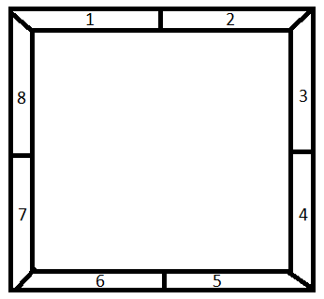Nella prima parte selezioniamo la lista di immagini e con un ciclo for le scorriamo tutte.

Per ogni immagine salviamo le dimensioni ed eseguiamo un ciclo while (soglia < 0.08) nel quale effettuiamo le seguenti operazioni:

1. Selezionare in maniera randomica 8 pattern (matrici 20x20) dal contorno dell’immagine. Ogni pattern è selezionato da una delle 8 sezioni del contorno;
2. Per ogni pattern viene calcolata la correlazione 2D normalizzata con l’intera immagine;
3. Viene poi calcolata la media tra le 8 correlazioni e salvato il risultato in una matrice c;
4. Una volta rimosso il “contorno”-1 da c , usiamo la funzione abs() per trasformare ogni valore della matrice nel suo corrispettivo valore assoluto;
5. Salviamo il valore massimo e il valore minimo selezionato tra i valori della matrice e con questi calcoliamo la variabile soglia come ((massimo/minimo)/100)\*30, ovvero il valore uguale al 30% dell’intervallo tra minimo e massimo;
6. Finisce il ciclo while solo se soglia è >= 0.08 .

Abbiamo scelto questo valore dopo varie analisi perché vogliamo uscire dal ciclo solo se abbiamo un valore >= 0.08 , ovvero, in poche parole, i pattern che abbiamo scelto sono tutti molto simili e la probabilità che più di uno di essi sia in corrispondenza di un difetto del tessuto è molto bassa. Ovviamente questo significa che le immagini con molti difetti ai bordi saranno più difficili da elaborare;

A questo punto, fuori dal ciclo while, applichiamo la soglia alla matrice c, ovvero utilizzando soglia come filtro passa basso ideale: da c vengono rimossi (messi a 0) tutti i valori al sopra di soglia, salvando infine il risultato nella matrice mask.

Utilizziamo poi un metodo per scegliere il valore del disco: in partenza disco è = 2, poi, se soglia è minore di 0.1 impostiamo disco = 3 e, se soglia è minore di 0.085 il disco viene aumentato a 4. Anche questi valori sono stati scelti dopo vari test.

Infine mostriamo le immagini uno affianco all’altra: a sinistra l’immagine originale in bianco e nero (senza il bordo) e a destra la stessa immagine ma con mask sovrapposta (i punti non a 0 sono di colore rosso).

